第七章 一、周期运动
自然界中有许多现象是不断重复出现的，如昼夜交替、月亮圆缺、彗星回归、海浪起伏（本章导图1、2）等。生活和生产劳动中，也常会看到许多过程是重复出现的，如游乐场里的秋千、荡船（本章导图3）的来回运动，木工锯木时锯子有节奏的往复动作，自动装配线上机械手的操作，各类机床工作时它的转动和移动部件的重复动作等。这些现象有的比较简单，有的比较复杂，但它们都表现出周而复始这一共同的特点。凡是运动中的物体，在运动状态，包括位置、速度、加速度等发生变化的过程中，从任一时刻开始，每经过一定时间，就回复到开始时刻的运动状态，这种性质的运动，叫做周期运动。
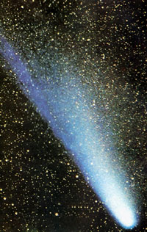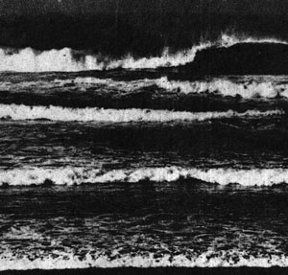
导图1 1976年3月出现的大彗星
导图2 海浪的周期运动
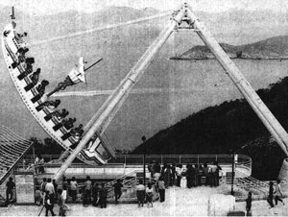
导图3 荡船

周期
各种周期运动中，物体从任一运动状态开始发生变化到第一次回复到这一运动状态，所经过的时间叫做周期（period）。周期用符号T表示，单位是秒。一般说来，各种周期运动的周期是不同的，甚至差别非常大。如哈雷彗星的回归周期约是76年，地球绕太阳运动一周的时间是365天5小时48分46秒，钟表店里的大挂钟的摆锤摆动一次的时间是2秒，新型的原子钟所用的铯-133的振荡周期只有1.09×10⁻¹⁰秒。
掌握了周期运动的周期，对于预见事物的发展变化有着重要酌现实意义。例如港口满载的轮船总要选择涨潮时启航，掌握了潮汐的周期，就可以确定轮船启航的时刻。又如发射空间探测卫星，掌握了它的运行周期，就可设计、计算卫星返回地面的时刻和地点。
有许多事物的发展变化也存在着一定的周期性，如太阳表面大量黑子群的出现将影响地球上空的电离层，干扰无线电短波通信，甚至使航行中的飞机、轮船迷失方向，造成事故。掌握了太阳表面大量黑子群出现的周期（约11年～13年），就能及时作出预报，减小损失。
下面我们将分别研究几种典型的周期运动以及它们的规律。

思考
1．四冲程内燃机（图7-1）工作时，有哪些部件做周期运动？
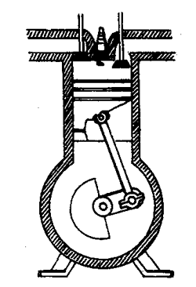
图7-1
2．钟表上的分针和秒针的周期的比是多少？

